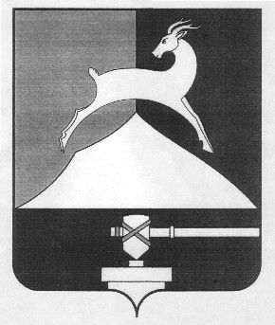

**Администрация Усть-Катавского городского округа**

## Челябинской области

# ПОСТАНОВЛЕНИЕ

|  |
| --- |
|  |

От 31.07.2017 г. № 966

О внесении изменений в постановление администрации Усть-Катавского городского округа от 26.01.2017г № 52

В связи с кадровыми изменениями в штатном расписании администрации Усть-Катавского городского округа

администрация Усть-Катавского городского округа ПОСТАНОВЛЯЕТ:

1. Внести изменения в состав межведомственной комиссии по профилактике правонарушений Усть-Катавского городского округа, утвержденный постановлением администрации Усть-Катавского городского округа от 26 января 2017 года № 52 «О создании межведомственной комиссии по профилактике правонарушений Усть-Катавского городского округа»:

- исключить из состава межведомственной комиссии по профилактике правонарушений Усть-Катавского городского округа

|  |  |
| --- | --- |
| Васильева О.А. | - начальник управления образования администрации Усть-Катавского городского округа, член комиссии; |
| Ельцова Л.И. | - начальник управления социальной защиты населения администрации Усть-Катавского городского округа, член комиссии; |
| Харитонов С.В. | -председатель комитета по физической культуре, спорту и туризму администрации Усть-Катавского городского округа, член комиссии. |

- ввести в состав межведомственной комиссии по профилактике правонарушений Усть-Катавского городского округа

|  |  |
| --- | --- |
| Десятков М.П. | - председатель комитета по физической культуре и спорту администрации Усть-Катавского городского округа, член комиссии. |
| Иванова Е.В. | - начальник управления образования администрации Усть-Катавского городского округа, член комиссии; |
| Никулина О.А. | - начальник управления социальной защиты населения администрации Усть-Катавского городского округа, член комиссии; |

2. Начальнику мобилизационного отдела администрации Усть-Катавского городского округа А.И. Алферову внести соответствующие изменения в документацию межведомственной комиссии по профилактике правонарушений Усть-Катавского городского округа.

3. Общему отделу администрации Усть-Катавского городского округа (О.Л. Толоконникова) разместить настоящее постановление на сайте администрации Усть-Катавского городского округа [www.ukgo.su.](http://www.ukgo.su.)

4. Контроль исполнения настоящего постановления оставляю за собой.

Исполняющий обязанности

Главы Усть-Катавского городского округа С.Н. Пульдяев